UNIVERSIDAD MAYOR DE SAN ANDRÉS
Carrera de Informática | Taller de Proyecto INF 266

Informe de seguridad de la Semana 2
Primera auditoría técnica de arquitectura del Alpha
Kallami Senderos de plata
Responsable | Eduardo Ricardo Condori Mamani
Rol | Apoyo y auditoría de Seguridad
Equipo | Brayan Quispe Mamani | Douglas Israel Roman Quispe
Docente | Lic. Brígida Alexandra Carvajal Blanco
Proyecto auditado | Kallami Senderos de plata
Versión | Alpha v0.5 Estable | API 0.2.0 alpha
Arquitectura | Godot 4.7.2 --> HTTP JSON --> FastAPI --> SQLite
Fecha | 15 de septiembre de 2026
Dictamen. La arquitectura existe y la persistencia funciona, pero el servidor aún confía en datos decisivos enviados por el cliente. La auditoría confirmó siete hallazgos: tres de severidad alta y cuatro de severidad media. La entrega cumple el objetivo de Semana 2; las correcciones deben verificarse antes del pentesting de la Beta.

1 Dictamen ejecutivo
La revisión confirmó una integración funcional entre Godot, FastAPI y SQLite. El cliente guarda y recupera misión, vida, posición, checkpoint y pistas; la API aplica esquemas Pydantic, consultas parametrizadas y controles de transición básicos. Estas medidas reducen errores de formato y bloquean algunos estados incompatibles.
El límite aparece en la lógica de confianza. Un jugador nuevo puede registrar directamente una partida avanzada o completada. Un jugador existente también puede restaurar su salud y cambiar de posición de forma abrupta porque el servidor solo revisa rangos. Además, conocer un player_id permite consultar y sobrescribir el progreso asociado. En localhost el riesgo de explotación es menor, aunque la debilidad sigue presente.
Nota técnica. Un código 200 OK demuestra que la solicitud fue aceptada. No demuestra que el cambio sea legítimo dentro de las reglas del juego.

2 Alcance y reglas de la auditoría
Este documento cubre únicamente Kallami. Si el responsable de Seguridad tiene otros proyectos asignados, deberán aparecer en informes separados o en la consolidación final. Para esta semana se evaluó seguridad desde el diseño; no se ejecutó un pentesting destructivo ni se atacaron servicios externos.
- Cliente Godot y módulo GameManager.
- API FastAPI y contrato HTTP JSON.
- Persistencia SQLite y migración de campos.
- Identificación mediante player_id y acceso al progreso.
- Controles del servidor, desconexión y recuperación manual.
- Pruebas originales y casos adversariales sobre una base temporal.
Quedaron fuera del alcance el robo de credenciales, JWT, OAuth, infraestructura pública, ataques destructivos y pruebas sobre datos reales, porque esas tecnologías no forman parte del Alpha auditado.

3 Método y trazabilidad
La auditoría combinó revisión documental, inspección estática del código, ejecución de pruebas automatizadas y pruebas dinámicas controladas. Este orden permite vincular cada conclusión con una ruta de código, una respuesta HTTP o una captura. El enfoque coincide con la separación entre planificación, ejecución y análisis propuesta por NIST SP 800 115 (Scarfone et al., 2008).
[Documentos y GDD] --> [Código fuente] --> [Pruebas originales]
| | |
+------------> [Casos adversariales] --+--> [Hallazgos SEG W2]
Elemento | Huella SHA 256
servidor/app/main.py | 78ee5e8b164a7687e4ee914d6d04b4837df614b8a3eef574415bb33dc4e2aa20
cliente_godot/scripts/game_manager.gd | 7f1cfd2bf790ce33e74af1549f5a223496b8558bed4872f89b3c7e345eed9b2a
servidor/tests/test_api.py | 3a81491695c24eb5fbf3e7d2079d66048a3672c8c8bba042ebea5ae0bdb1973e

Entorno dinámico. Python 3.12.14, FastAPI 0.141.1, pytest 9.1.1, TestClient local y SQLite temporal. La ejecución se realizó el 15 de septiembre de 2026; no modificó la base usada por el equipo.

4 Arquitectura y superficie de ataque
[Jugador]
| teclado y estado local
v
[Godot 4.7.2] -- HTTP JSON --> [FastAPI 127.0.0.1:8000] --> [SQLite]
| user://player_id | Pydantic | progress
| last_progress | reglas | clave player_id
Componente | Control observado | Evaluación
Godot | HTTPRequest y confirmación tras 200 o 201 | Funcional; conserva estado provisional en memoria
API | Tipos, rangos y reglas mediante Pydantic | Correcto en esquema; parcial en lógica
SQLite | PRIMARY KEY, CHECK y consultas parametrizadas | Base adecuada para el Alpha local
CORS | Orígenes locales y allow_credentials igual a false | Reduce exposición del navegador; no reemplaza autorización
Red | Servidor iniciado en 127.0.0.1 | Exposición limitada al equipo local

5 Identificación y servidor autoritativo
El Alpha no implementa cuentas ni contraseñas. Godot genera un player_id con marca de tiempo y cuatro dígitos aleatorios, y lo guarda en user://kallami_player_id.txt. La decisión es válida para demostrar persistencia local, pero el identificador no prueba propiedad ni debe presentarse como autenticación.
OWASP clasifica como autorización rota a nivel de objeto el acceso a registros mediante identificadores controlados por el cliente sin una comprobación de pertenencia (OWASP Foundation, 2023). El caso también coincide con CWE 639: cambiar una clave controlada por el usuario permite acceder a otro registro cuando el servidor no valida autorización (MITRE, 2026a).
El servidor es parcialmente autoritativo. Controla rangos, pertenencia del checkpoint al nivel, finalización mínima y algunos incrementos; aun así, acepta salud y coordenadas propuestas por el cliente. Ese diseño deja la regla real en manos del programa que puede ser modificado, patrón descrito por CWE 602 (MITRE, 2026b).

6 Pruebas ejecutadas

6 1 Pruebas originales del backend
Se ejecutó el archivo tests/test_api.py sin cambiar el código. Las seis pruebas aprobaron. Los tres avisos corresponden a funciones deprecadas de dependencias y no alteraron el resultado funcional.
auditor@kallami:servidor$ python -m pytest -q --disable-warnings tests/test_api.py
...... [100%]
6 passed, 3 warnings in 0.25s
Figura 1 Resultado real de las seis pruebas originales
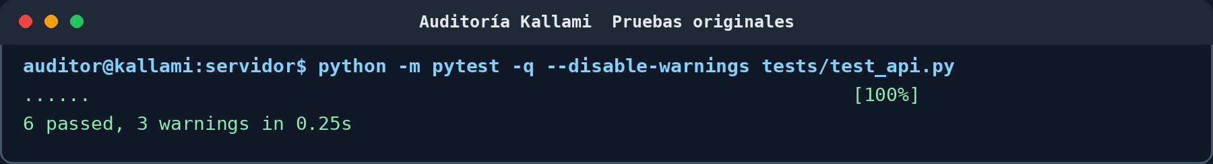

6 2 Casos adversariales
Los casos adversariales usaron TestClient y una SQLite temporal. El objetivo no fue dañar el sistema, sino observar si el backend rechazaba solicitudes incompatibles con una partida legítima.
Caso | Solicitud | Esperado | Obtenido | Lectura
ADV 01 | Jugador nuevo en nivel 3, tres pistas y completed true | 409 o 422 | 200 | Vulnerable
ADV 02 | Salud 1 a 3 y posición 180,760 a 1576,24 | Rechazo | 200 | Vulnerable
ADV 03 | GET y POST con player_id conocido | 401 o 403 | 200 y 200 | Vulnerable
CTRL 01 | camara_final declarado en nivel 1 | 422 | 422 | Control correcto

Figura 2 Resultado real de los casos adversariales
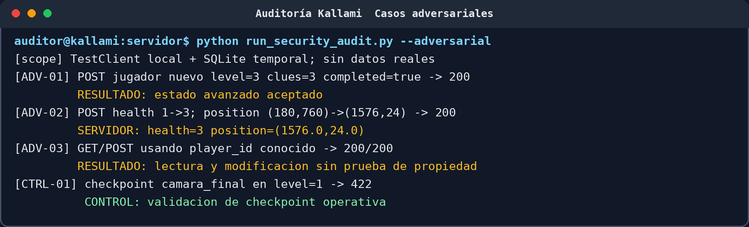

7 Hallazgos de seguridad
ID | Hallazgo | Severidad | Estado
SEG W2 01 | Creación inicial permite progreso avanzado | Alta | Abierto
SEG W2 02 | player_id identifica pero no autoriza | Media | Aceptado solo para localhost
SEG W2 03 | Faltan precondiciones narrativas de nivel | Alta | Abierto
SEG W2 04 | Las pistas se guardan solo como contador | Media | Abierto
SEG W2 05 | Checkpoint sin secuencia interna | Media | Abierto
SEG W2 06 | Reconciliación de desconexión no persistente | Media | Abierto
SEG W2 07 | Salud y posición confiadas al cliente | Alta | Abierto

7 1 Creación inicial con progreso arbitrario
Severidad alta. En servidor/app/main.py, líneas 153 a 160, validate_transition se ejecuta únicamente cuando el player_id ya existe. ADV 01 obtuvo 200 al crear un registro directamente en nivel 3 con tres pistas y completed true.
Impacto. Permite omitir todo el recorrido y registrar una victoria desde la primera solicitud.
Corrección propuesta. Separar creación y actualización. La creación debe fijar nivel 1, cero pistas, checkpoint inicio, completed false, salud 3 y misión 0.
Criterio de cierre. Un POST inicial con nivel 2 o 3 debe responder 409 o 422; el estado inicial legítimo debe responder 201 o 200.

7 2 Acceso a otra partida mediante player id
Severidad media. GET y POST reciben player_id sin token ni vínculo de propiedad. ADV 03 consiguió lectura y modificación con respuestas 200 y 200. El impacto actual baja porque el servidor escucha en localhost.
Impacto. Si la API se expone en una red, una persona que obtenga o adivine el identificador puede consultar y sobrescribir el progreso ajeno.
Corrección propuesta. Mantener el alcance local documentado. Para una exposición futura, usar identificadores no predecibles y verificar un secreto de sesión o identidad autenticada en cada acceso.
Criterio de cierre. Dos sesiones distintas no deben poder consultar ni modificar el mismo registro sin autorización; la API debe responder 401 o 403.

7 3 Transiciones sin requisitos narrativos completos
Severidad alta. validate_transition impide saltar más de un nivel, pero no exige que las pistas, la misión y el checkpoint previo coincidan con la progresión diseñada.
Impacto. Un cliente modificado puede avanzar de nivel sin completar los objetivos que justifican ese avance.
Corrección propuesta. Definir una tabla de transiciones permitidas por nivel y comprobar los requisitos antes de guardar.
Criterio de cierre. Las pruebas deben intentar pasar de nivel sin misión o pista y confirmar respuestas 409.

7 4 Pistas almacenadas únicamente como contador
Severidad media. El campo clues acepta valores entre cero y tres, pero no conserva la identidad de cada pista.
Impacto. El servidor no puede distinguir pistas diferentes ni detectar la repetición de una misma pista por identificador.
Corrección propuesta. Persistir identificadores de pista obtenidos o registrar eventos idempotentes de recolección.
Criterio de cierre. Repetir el ID de una pista no debe aumentar el contador; tres IDs válidos y diferentes deben permitir la finalización.

7 5 Checkpoint válido por nivel pero no por secuencia
Severidad media. CHECKPOINTS_BY_LEVEL comprueba pertenencia al nivel, aunque no existe una regla que relacione el checkpoint anterior con el siguiente.
Impacto. Es posible declarar un checkpoint posterior del mismo nivel sin recorrer el tramo correspondiente.
Corrección propuesta. Definir transiciones de checkpoint o derivar el checkpoint desde eventos confirmados por el servidor.
Criterio de cierre. Un salto directo desde inicio a un checkpoint posterior debe ser rechazado cuando la ruta no lo permita.

7 6 Reconciliación incompleta tras desconexión
Severidad media. game_manager.gd actualiza last_progress antes de recibir la respuesta y solo conserva un indicador _save_pending en memoria. Las evidencias muestran detección del fallo y recuperación manual al reiniciar FastAPI.
Impacto. Si el cliente se cierra durante la desconexión, el progreso no confirmado puede perderse o divergir del último estado guardado.
Corrección propuesta. Separar estado local de estado confirmado, persistir una cola pequeña de reintentos y resolver conflictos con una regla documentada.
Criterio de cierre. Apagar FastAPI, avanzar, cerrar el cliente, reiniciar ambos y comprobar un resultado definido sin mensajes falsos de guardado.

7 7 Manipulación de salud y posición
Severidad alta. ProgressIn valida únicamente rangos en main.py, líneas 39 a 41. validate_transition no compara salud ni distancia. ADV 02 cambió salud de 1 a 3 y posición de 180,760 a 1576,24; el servidor respondió 200 y persistió los valores.
Impacto. Un cliente modificado puede curarse o teletransportarse dentro de los límites del mapa. Esto contradice el principio de servidor autoritativo pedido para la auditoría.
Corrección propuesta. Aceptar cambios de salud solo por eventos válidos y limitar el desplazamiento respecto del último estado confirmado. Para este prototipo también puede guardarse únicamente el checkpoint, no una coordenada libre.
Criterio de cierre. Aumentos de salud sin evento y desplazamientos incompatibles deben responder 409. Los movimientos normales y el respawn autorizado deben continuar funcionando.

8 Matriz de riesgos actualizada
Riesgo | Probabilidad | Impacto | Nivel | Cambio respecto de S1
Creación o victoria indebida | Media | Alto | Alto | Confirmado mediante ADV 01
Curación y teletransporte | Alta | Alto | Alto | Nuevo hallazgo ADV 02
Progresión narrativa inválida | Media | Alto | Alto | Confirmado en revisión de reglas
Acceso por player_id | Baja en localhost | Medio | Medio | Confirmado mediante ADV 03
Checkpoint fuera de secuencia | Media | Medio | Medio | El control solo valida nivel
Desconexión y divergencia | Media | Medio | Medio | Recuperación manual verificada
Inyección SQL | Baja | Alto | Bajo | Consultas parametrizadas observadas
Entrada malformada | Baja | Medio | Bajo | Pydantic y CHECK operativos

9 Plan de corrección y verificación
Prioridad | Acción | Responsable sugerido | Prueba de cierre
Alta | Forzar estado inicial legítimo | Douglas | ADV 01 devuelve 409 o 422
Alta | Validar salud y desplazamiento | Douglas y Brayan | ADV 02 devuelve 409
Alta | Añadir precondiciones por nivel | Douglas y Brayan | No avanzar sin misión o pista
Media | Definir autorización futura del player_id | Douglas y Eduardo | Acceso ajeno devuelve 401 o 403
Media | Registrar IDs de pistas y secuencia | Douglas | Duplicados no incrementan
Media | Persistir reintento o estado confirmado | Brayan y Redes | Prueba de desconexión y cierre
Semana 3 | Ejecutar pentesting de regresión | Eduardo | Matriz antes y después

10 Estado de requisitos heredados
ID | Requisito | Estado | Evidencia actual
SEG 01 | Existencia de sesión antes de consultar o modificar | Parcial | GET exige existencia; POST crea o actualiza
SEG 02 | Progresión de nivel | Parcial | No salta más de un nivel si ya existe
SEG 03 | Pistas válidas y sin duplicados | Parcial | Contador sin identidad
SEG 04 | Checkpoint compatible con estado previo | Parcial | Pertenencia por nivel; sin secuencia
SEG 05 | Finalización con victoria válida | Parcial | ADV 01 demuestra bypass inicial
SEG 06 | Estructura, tipos y valores HTTP JSON | Implementado | Pydantic, 409 y 422
SEG 07 | Confirmación remota tras respuesta válida | Parcial | Mensaje tras 200; estado provisional previo
SEG 08 | Autorización de la sesión | No implementado | ADV 03 aceptado
SEG 09 | Ausencia de secretos en repositorio | Implementado | No se observaron credenciales; base ignorada
SEG 10 | Desconexión y reconciliación | Parcial verificado | Fallo detectado; recuperación manual

11 Evidencias y aporte individual
La auditoría reúne once evidencias. Las primeras nueve documentan la ejecución integrada del Alpha; las dos últimas reproducen las pruebas del backend y los casos adversariales en una base aislada. La respuesta GET demuestra persistencia a través de la API. No se presenta una captura directa de un visor SQLite, por lo que el informe no afirma haberla realizado.
ID | Evidencia | Resultado
E 01 | Uvicorn y GET estado | Servidor disponible
E 02 | Respuesta de api estado | Versión 0.2.0 alpha
E 03 | Swagger OpenAPI | Tres endpoints expuestos
E 04 | POST de Godot | Guardados con 200
E 05 | HUD del Alpha | Guardado confirmado
E 06 | GET de progreso | Registro recuperado
E 07 | Apagado de Uvicorn | Desconexión controlada
E 08 | HUD sin servidor | No muestra falso guardado
E 09 | Reconexión | Guardado manual recuperado
E 10 | pytest | 6 passed y 3 warnings
E 11 | Casos adversariales | Tres fallas confirmadas y un control correcto

12 Checklist de la Semana 2
Estado | Actividad o evidencia
Realizado | Arquitectura real identificada y documentada
Realizado | Sesiones, player_id y autoridad del servidor revisados
Realizado | API, SQLite y desconexión evaluadas
Realizado | Seis pruebas originales ejecutadas y capturadas
Realizado | Tres vulnerabilidades reproducidas con casos controlados
Realizado | Siete hallazgos SEG W2 con responsables y criterios de cierre
Realizado | Evidencias de Godot conectado, desconectado y recuperado
Pendiente | Comunicar formalmente las correcciones a la dupla y conservar constancia
Semana 3 | Aplicar correcciones y ejecutar pentesting de regresión sobre la Beta

13 Conclusiones
Kallami dispone de una arquitectura cliente servidor funcional y adecuada para demostrar persistencia en un Alpha local. El backend no es una fachada: valida tipos, rangos, checkpoints y parte de la progresión; SQLite usa parámetros y conserva los campos necesarios para continuar una partida.
La seguridad de la lógica todavía es incompleta. Las pruebas ADV 01 y ADV 02 muestran que una respuesta formalmente válida puede romper el recorrido o las reglas del jugador. ADV 03 confirma que player_id no ofrece autorización. Las fallas son corregibles sin rediseñar todo el proyecto: conviene fijar el estado inicial, validar transiciones de salud y progreso, y mantener la API en localhost hasta definir propiedad de sesión.
El objetivo de Seguridad para la Semana 2 queda cubierto con evidencia trazable. La siguiente entrega debe mostrar la corrección de los hallazgos altos y repetir exactamente estos casos como pruebas de regresión.

Referencias
Common Weakness Enumeration. (2026a). CWE-639: Authorization bypass through user-controlled key. MITRE. https://cwe.mitre.org/data/definitions/639.html
Common Weakness Enumeration. (2026b). CWE-602: Client-side enforcement of server-side security. MITRE. https://cwe.mitre.org/data/definitions/602.html
Equipo Kallami. (2026). GDD Kallami v2.0 Semana 2 [Documento interno del proyecto].
Lic. Brígida Alexandra Carvajal Blanco. (s. f.). Informe general del proyecto: Diseño y desarrollo de videojuegos en equipo [Documento de la asignatura].
OWASP Foundation. (2023). OWASP Top 10 API security risks 2023. https://api-security.owasp.org/editions/2023/en/0x11-t10/
Scarfone, K., Souppaya, M., Cody, A., & Orebaugh, A. (2008). Technical guide to information security testing and assessment (NIST SP 800-115). National Institute of Standards and Technology. https://doi.org/10.6028/NIST.SP.800-115

Anexo A Evidencias de integración
Las capturas E 01 a E 09 proceden de la ejecución integrada del Alpha v0.5 Estable. Se presentan sin alterar el contenido técnico; los textos debajo de cada figura indican exactamente qué puede verificarse.
Figura 3 E 01 Servidor FastAPI y Uvicorn
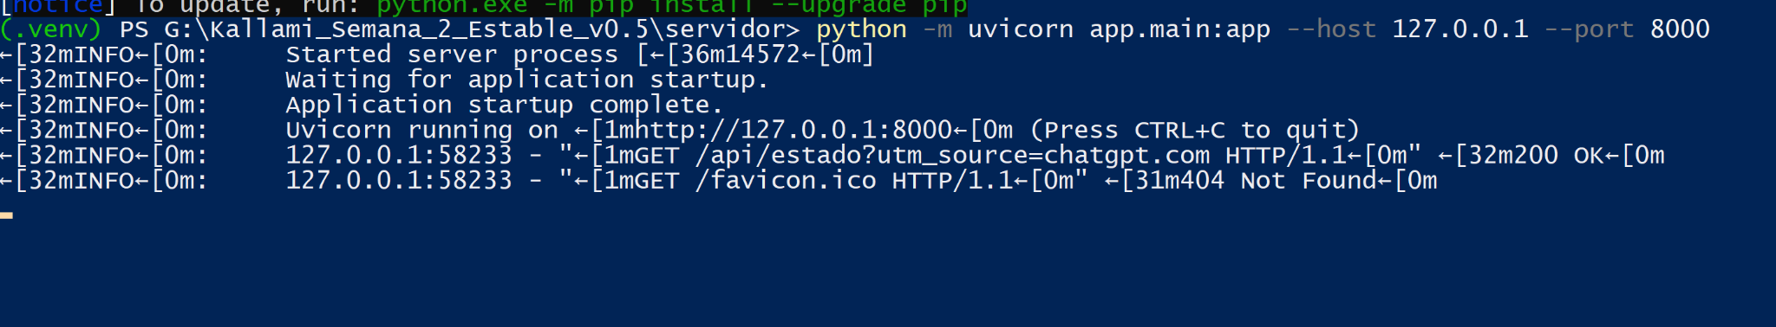
Figura 4 E 02 Endpoint de estado operativo
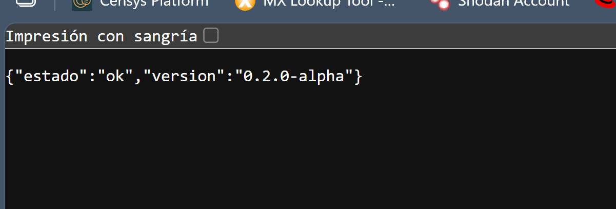

Figura 5 E 03 Documentación Swagger OpenAPI
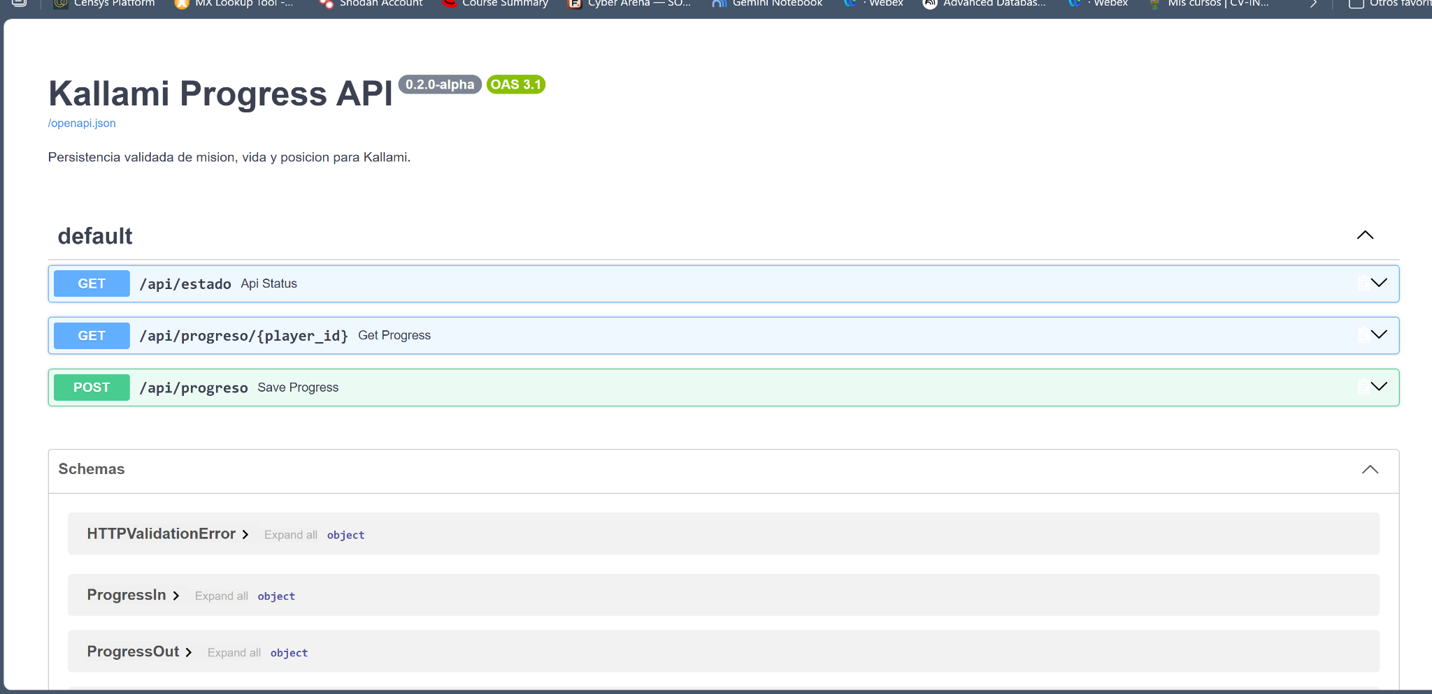
Figura 6 E 04 Comunicación Godot con FastAPI
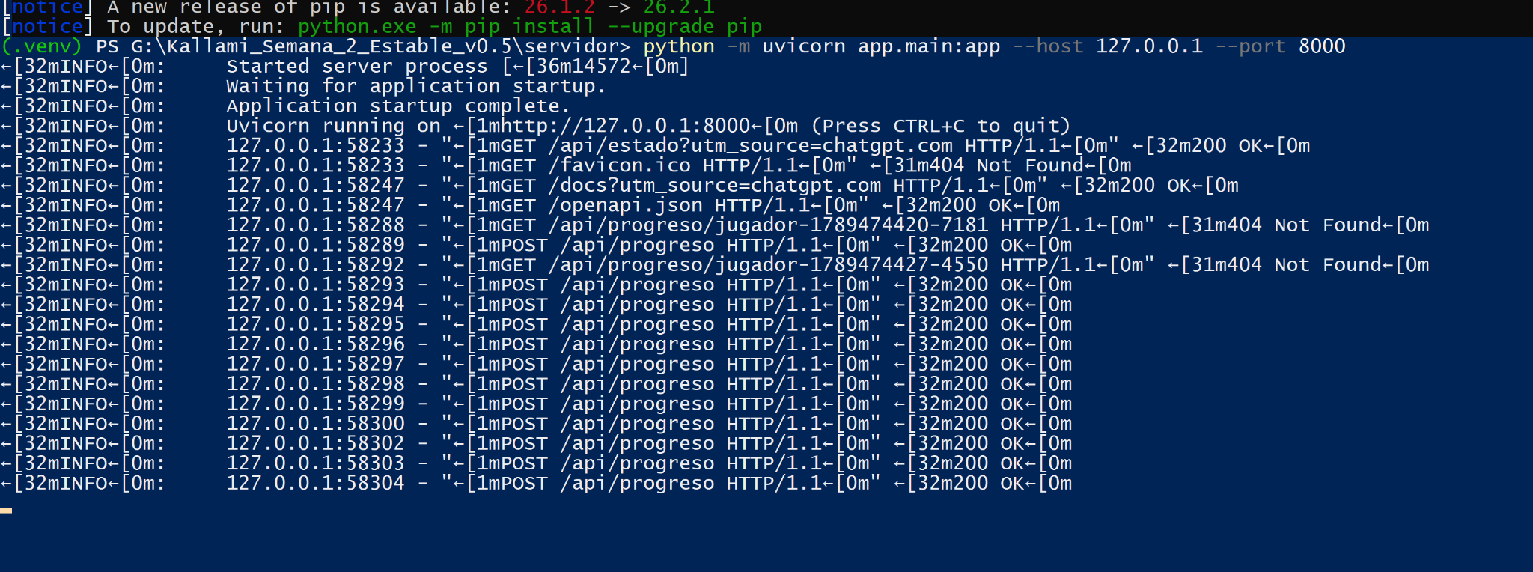

Figura 7 E 05 Guardado confirmado en el Alpha
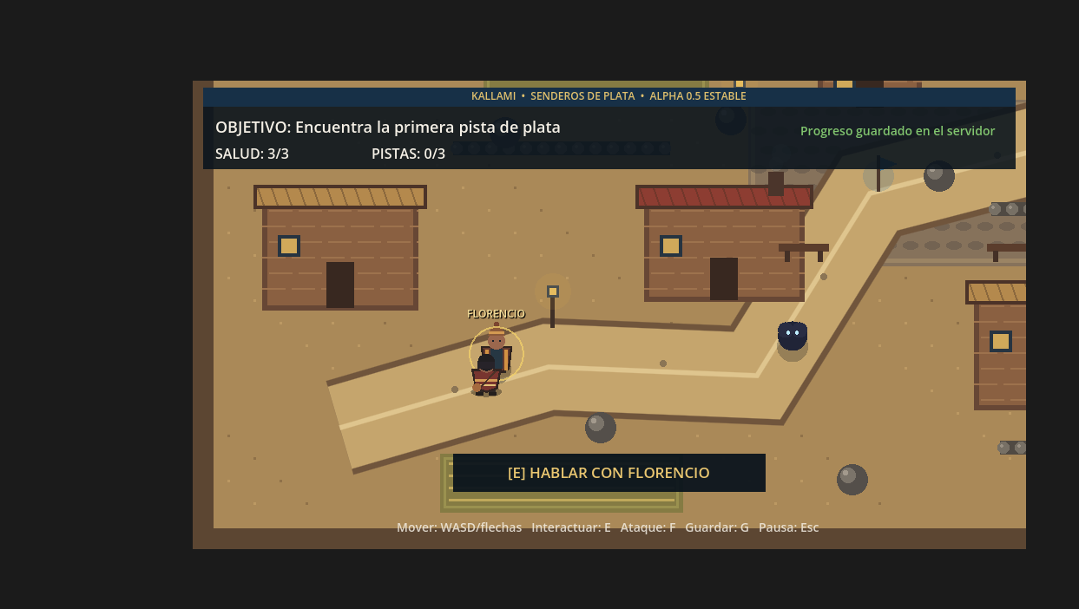
Figura 8 E 06 Recuperación del progreso mediante GET
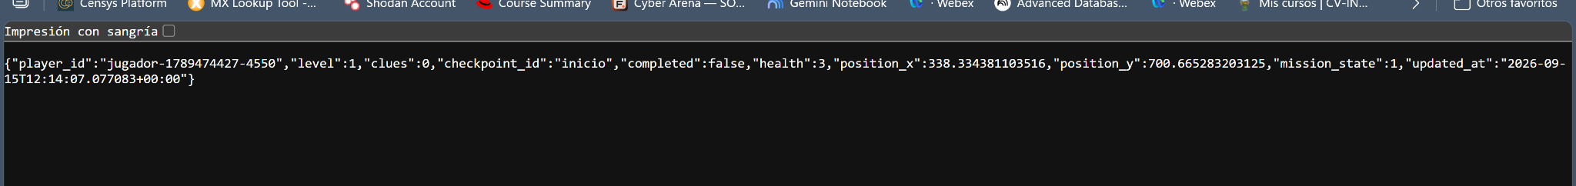
Lectura verificable. La respuesta incluye level, clues, checkpoint_id, completed, health, position_x, position_y, mission_state y updated_at. Esta evidencia corresponde a la API; no se presenta como captura directa de SQLite.

Figura 9 E 07 Servidor detenido de forma controlada
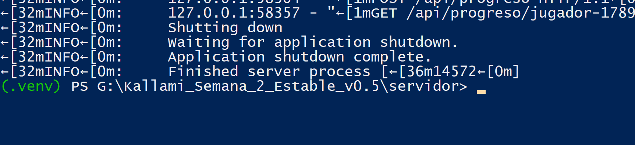
Figura 10 E 08 Fallo de guardado sin servidor
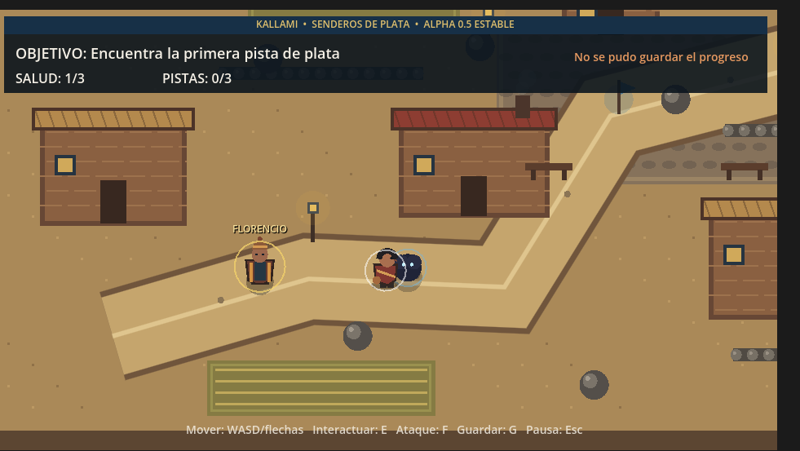
El cliente permanece activo y muestra el error de guardado. La prueba confirma detección del fallo, no una reconciliación automática.

Figura 11 E 09 Recuperación tras reiniciar el servidor
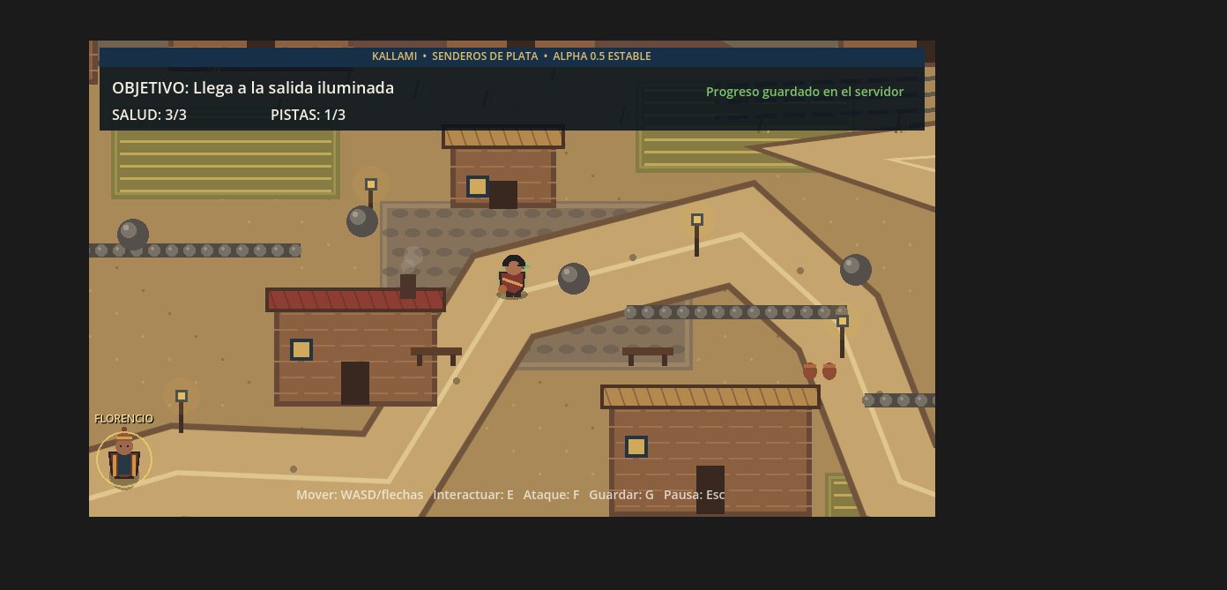

Anexo B Evidencias reproducibles de auditoría
Figura 12 E 10 Ejecución de las pruebas originales
Figura 13 E 11 Ejecución de casos adversariales
Comandos de reproducción. Ejecutar desde la carpeta servidor con las dependencias de requirements-dev.txt instaladas.
auditor@kallami:servidor$ python -m pytest -q --disable-warnings tests/test_api.py
auditor@kallami:servidor$ python run_security_audit.py --adversarial
Nota técnica. El segundo comando corresponde al caso de auditoría externo usado para verificar las fallas; no forma parte del código original ni modifica la aplicación.

